EKSISTENSI MAZMUR SEBAGAI NYANYIAN JEMAAT DI GEREJA  
TORAJA JEMAAT SION BATU PEL A’



SKRIPSI

|  |  |
| --- | --- |
| PERPU3TAKAAW  INSTiTUT AGA?^A KR!ST£H NEGCR! •. TAKN TORAJA * | |
| Tol, Terima | Uo'b - 'W’z-i' |
| No Induk |  |
| No. Ktas ■ | T/ib' 'L |
| DitoJi/ Hadiah dari |  |
| Terima dari |  |
| t Harga •,& | - ... |

——— ■ — --a

Diajukan Kepada Sekolah Tinggi Agama Kristen Negeri (Stakn) Toraja Untuk Memenuhi Salah Satu Syarat Memperoleh Gelar Sarjana Seni (S.Sn)

OLEH:  
PUSPA YUNI  
**2120154068**

PROGRAM STUDI MUSIK GEREJAWI

SEKOLAH TINGGI AGAMA KRISTEN NEGERI ( STAKN )

TORAJA

EKSISTENSI MAZMUR SEBAGAI NYANYIAN JEMAAT DI GEREJA

TORAJA JEMAAT SION BATUPELA’

SKRIPSI

Diajukan Kepada Sekolah Tinggi Agama Kristen Negeri (Stakn) Toraja  
Untuk Memenuhi Salah Satu Syarat Memperoleh Gelar Sarjana Seni (S.Sn)

OLEH:

PUSPA YUNI  
**2120154068**

PROGRAM STUDI MUSIK GEREJAWI

SEKOLAH TINGGI AGAMA KRISTEN NEGERI ( STAKN )

TORAJA

SURAT KETERANGAN PENGECEKAN PLAGIARISME

Setelah melalui proses pengecekan dengan menggunakan aplikasi Plagiarism Checker X Originality Report, maka kami P3M STAKN Toraja dengan ini menerangkan skripsi yang ditulis oleh :

Nama : Puspa Yuni

NIRM : 2120154068

Judul Skripsi : Eksistensi Mazmur Sebagai Nyanyian Jemaat di

Gereja Toraja Jemaat Sion Batupela’

Tanggal pemeriksaan : 27 Juli 2019

Similarity : 13%

Dinyatakan MEMENUHI SYARAT ambang batas toleransi. Jika di kemudian hari ditemukan kekeliruan karena keterbatasan aplikasi, seperti adanya kesamaan dengan karya ilmiah lain yang lebih awal mendapatkan pengakuan sebagai hak cipta (misalnya: karya ilmiah tersebut belum publish secara online), maka semua konsekuensi yang ditimbulkan menjadi tanggung jawab penulis skripsi.

Demikian surat keterangan ini, untuk dipergunakan sebagaimana mestinya.

Mengkendek, 16 Agustus 2019

Penulis Skripsi

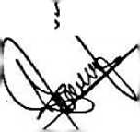

P3M STAKN Toraja

**f** terai

MIPEL.

&A l6CAFF923420as£7/ EjjV -.'«V ft S \

^Pusp^Yuni 6000



ENAM RIBU RUPIAH

r/setri^nto \arrapa*

STAivrs ‘.oy.j 04202^ 121007

LEMBARAN PERSETUJUAN

: Eksistensi Mazmur Sebagai nyanyian Jemaat di Gereja Toraja Jemaat Sion Batupela’

Judul Proposal

Dipersiapkan oleh

Nirm

Prod i

: Puspa Yuni

:2120154068

: Musik Gerejawi

Setelah melalui proses pembimbingan dari dosen pembimbing, maka skripsi ini dinyatakan telah memenuhi persyaratan untuk dipertahankan dalam ujian Skripsi Program Studi Musik Gerejawi, Sekolah Tinggi Agama Kristen Negeri (STAKN) Toraja.

Mengkendek, 24 Juni 2019

Dosen Pembimbing

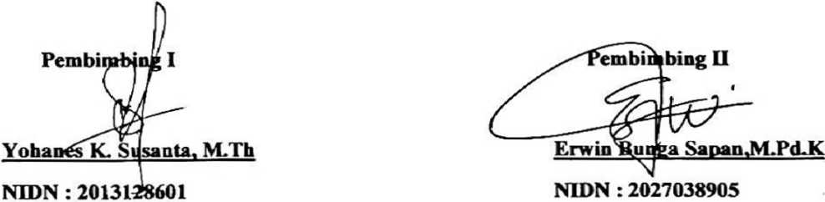

HALAMAN PENGESAHAN

: Eksistensi Mazmur Sebagai Nyanyian Jemaat di Gereja Toraja Jemaat Sion Batupela’

Judul Skripsi

Ditulis oleh Nirm

Program Studi

: PuspaYuni : 2120154068 : Musik Gerejawi

Telah dipertanggung jawabkan dalam proses ujian skripsi stratum satu (SI) Prodi Musik pada tanggal 28 Juni 2019 dinyatakan lulus dengan nilai A- (minus), dan diyudisium pada tanggal 20 Agustus 2019 dengan predikat kelulusan SANGAT MEMUASKAN.

Mengkendek, 21 Agustus 2019

**Dosen Penguji**

Penguji I

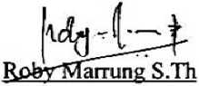

NIP. 198105062006041003



Feriyanto. M.Si

NIP. 19900201201903101

**Panitia Ujian**

Ket

|  |  |
| --- | --- |
| YoKanes Kj | Susanta, M.Th |
| NIP. 19861 | 2132019031012 |

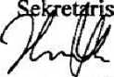

Feriyanto. M.Si

NIP.19900201201903101

etahui:



**Toraja**

pingku. M.Th 6701242005011003

ABSTRAK

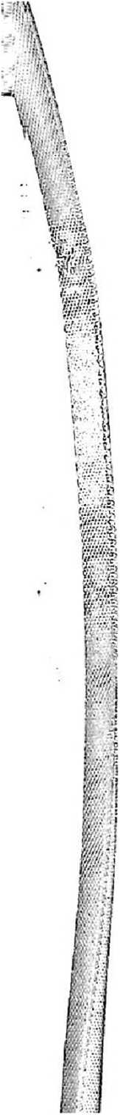

Puspa Yuni (212015406S), Tahun 2109, Eksistensi Mazmur Sebagai Nyanyian Jemaat di Gereja Toraja Jemaat Sion Batupela'. Di bawa bimbingan Yahanes Krismantyo. Susan to, M.Th selaku pembimbing I dan Erwn Bunga Sapan, M.Pd.K selaku pembimbing II.

Kata kunci: Mazmur sebagai Nyanyian Jemaat

Penulisan Skripsi ini bertujuan untuk mengetahui hal-hal yang menjadi hambatan bagi Jemaat Sion Batupela’ dalam penggunaan nyanyian Mazmur yang masih terabaikan.

Penulisan membahas topik ini dengan berangkat dari keprihatinan terhadap Gereja Toraja, khususnya Jemaat Sion Batupela’ dimana nyanyian Mazmur adalah salah satu warisan bagi Gereja, terkhusus Gereja Toraja. Hasil yang di temukan dilapangan ialah bahwa nyanyian Mazmur di Jemaat Sion Batupela’ masih sangat tertinggal atau kerap kali masih terabaikan. Nyanyian Mazmur kerap kali dibaikan dalam penggunaanya di jemaat tersebut yang dimaksudkan dikarenakan oleh minimnya pengetahuan warga jemaat akan nyanyian tersebut. Dalam kurun waktu kurang lebih tiga belas tahun di jemaat tersebut tidak pernah menyanyikan nyanyian Mazmur. Hingga sekarang dalam kurun waktu kurang lebih satu tahun belakang ini Nyanyian Mazmur sudah mulai diperkenalkan pada warga jemaat dan sudah mulai dipergunakan namun, dalam praktik pengunaanya belumlah maksimal di karenakan oleh sumber daya manusia yang membidangi hal tersebut masih sangat minim.

Setelelah menelaah kajian ini, penulis menyimpulkan tulisan ini, sekaligus mengajukan harapan bahwa Gereja Toraja khususnya Jemaat Sion Batupela’ kedapnnya akan berkembang lagi khususnya dalam pemahamn akan nyanyian mazmur.